**Unit 5 Do you like pears?**

**第一课时**

一.英语汉语手拉手。

1.I like apples. A. 我不喜欢葡萄。

2.Do you like pears? B．你喜欢梨吗？

3.I don`t like grapes. C．我喜欢苹果。

二、我会选。

1.Lucy：Do you like grapes,Mary?

Mary:_________

A.Thank you. B. No,I don’t like grapes.

2.Wu Yifan: Let’s have some grapes.

John:__________

A. OK. B Here you are.

**第二课时**

一、给下列图片找到相应的英文名字。

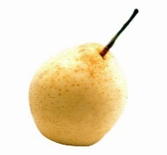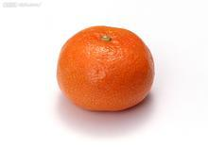 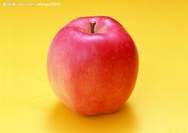

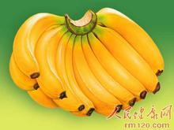

orange pear bananas apple

二、我会认。

1.---Do you like pears?

A 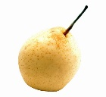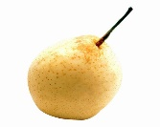 B 

2. I like bananas.

A. B

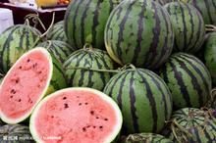

3. Let’s have some oranges.---OK.

A. B

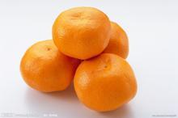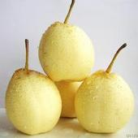

三、火眼金睛，找出不同类的单词。

( )1.A.pear B.ball C.apple

( )2.A.orange B.banana C.long

( )3.A.girl B. orange C. pear

**第三课时**

1. 书写今天所学的单词。

fun

run

duck

under

二、填写下列单词中所缺的字母并与相应的图片连线。

___range __ear __pple

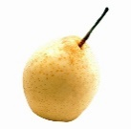  

**绿　色　圃　中　小　学　教　育　网h　t　t　p　:　/　/　w　w　w　.　l　s　p　j　y　.　c　o　m**

**第四课时**

1. 情景交际。
2. 如果你不喜欢葡萄，你可以说：__________

A.I like grapes. B. I don’t like grapes.

2. 别人帮助了你，你应该说：

A．Thanks. B**.** sorry.

3.你想要吃苹果，你应该和你的朋友说：________

A Have an apple,please. B.Can I have some apples?

二．英语汉语手拉手。

( )1.Have some fruits.

( )2.Sorry,I don’t like pears.

( )3.Here you are.

( )4.Can I have some orange ?

A.对不起，我不喜欢梨。

B.我能吃些橘子吗？

C.给你。

D．请吃一些水果吧。

**第五课时**

1. 我会连。

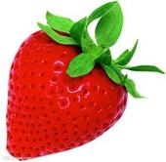 

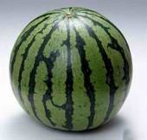

watermelon strawberry grapes

二、火眼金睛（选出不同类的单词，把序号写在题前括号内）。

( )1. A. grape B. orange C. pen

( )2. A. apple B. ruler C. banana

( )3. A. boy B. girl C. strawberry

( )4. A. strawberry B. mother C. grapes

**第六课时**

一．书写下列单词。

under

red

orange

二、找朋友。(给下列单词与相应的图片连起来)。

   



apple watermelon pear strawberry grapes